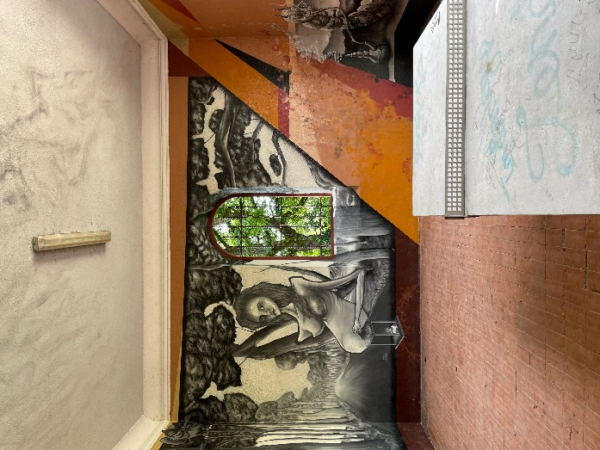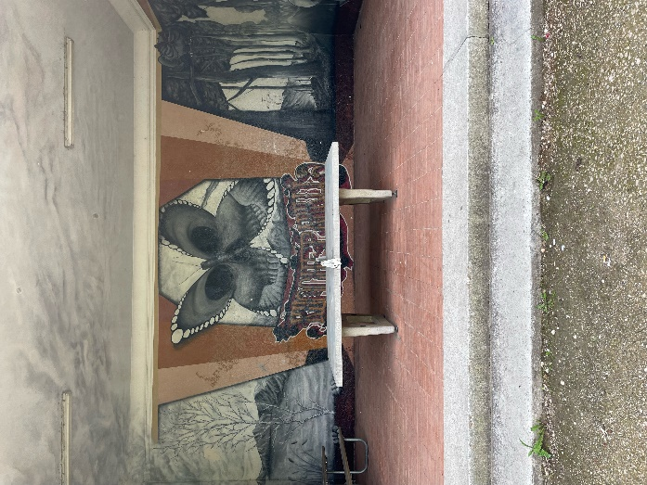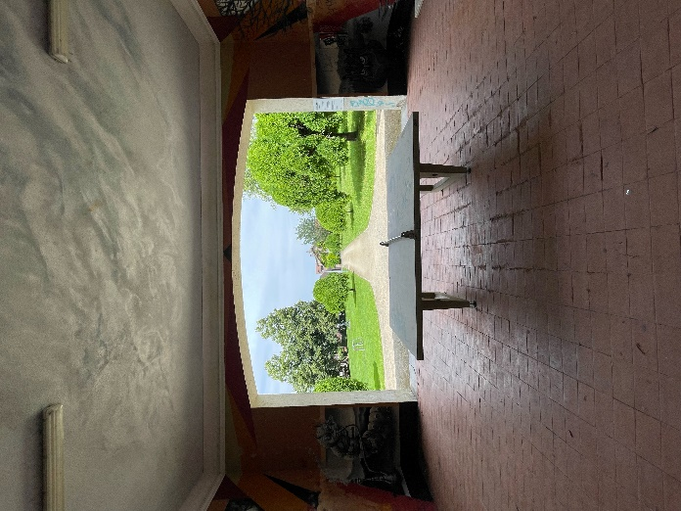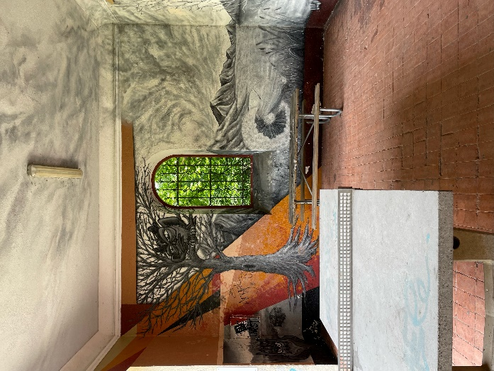**Beschreibung zur Skizzenvorlage**

Auf den Bildern unten ist ersichtlich, wie die Mohrhaldenanlage aktuell aussieht. Der komplette Pavillon soll neugestaltet werden, die Wände werden vor der Umsetzung noch professionell grundiert.

Auf der Skizzenvorlage sind die Grössenangaben des Pavillons herauszulesen, die hellgrauen Flächen in der Vorlage sind nicht zu bemalen